Guía para visualizar un acuse de recibo de SUGEVAL

Introducción 2
Secciones del acuse de recibo 2
Visualizar el firmante del acuse de recibo 2
Visualizar el archivo adjunto en el PDF 3
Ubicación de fecha y hora oficiales de recepción 3
Atención de mensajes de advertencia 6
Hay al menos una firma que presenta problemas 6

Introducción

Los acuses de recibo de SUGEVAL corresponden a archivos en formato PDF que contienen adjunto el archivo que se han recibido mediante el Sistema de remisión de información a SUGEVAL que esté utilizando. Esta guía explica cómo entender cada sección del acuse de recibo y a la vez validarlo.
Los acuses de recibo deben ser visualizados utilizando la última versión del Adobe Reader XI o superior, la cual puede ser descargada de: http://get.adobe.com/es/reader/.

Secciones del acuse de recibo

Visualizar el firmante del acuse de recibo
Para visualizar el firmante de un acuse de recibo de SUGEVAL se deben seguir los siguientes pasos:

- Presione clic sobre el panel de firma digital, en la parte superior del Adobe Reader o bien sobre el panel de navegación en el extremo izquierdo. Con ello se visualiza las firmas contenidas en el acuse.
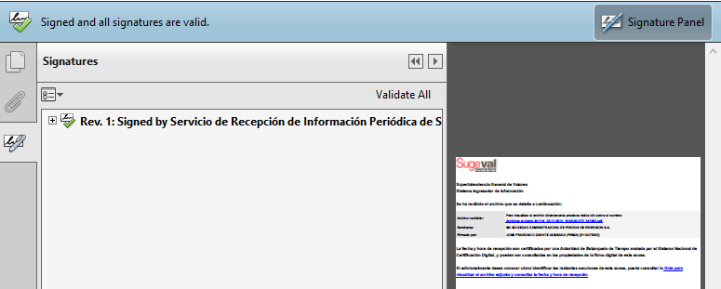

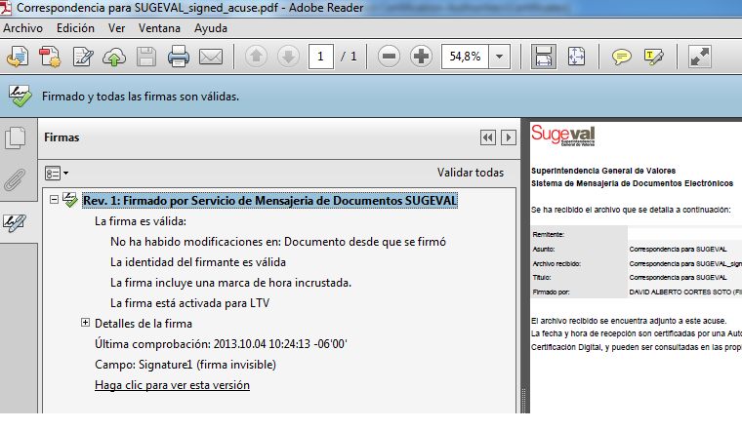

- Como se muestra en la figura anterior, las propiedades de la firma deben indicar que “La firma es válida”, “No ha habido modificaciones en: Documento desde que se firmó”, “la identidad del firmante es válida”, “la firma incluye una marca de hora incrustada” y que “la firma está activada para LTV”.

- Verifique que el firmante se visualice como: ”Servicio de Mensajería de Documentos SUGEVAL”.

Visualizar el archivo adjunto en el PDF

Los archivos que se ha remitido mediante MENDOCEL se encuentran adjuntos en el archivo PDF que corresponde al acuse de recibo.
- Para visualizar el archivo adjunto, se debe presionar el botón de adjuntos del PDF, en la opción a la izquierda (la cual tiene forma de clip). En ella se observará el nombre del archivo enviado.
- Debe presionar doble clic sobre el nombre para visualizar el contenido.
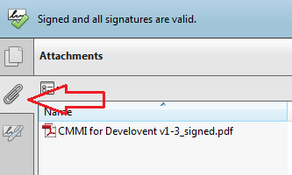

Ubicación de fecha y hora oficiales de recepción

La fecha y hora que se detalla en el acuse de recibo, corresponden al momento oficial en que un documento fue recibido.
- Para conocer esa fecha y hora, desde el panel de firma, presiona clic derecho sobre la firma digital de “Servicio de Mensajería de Documentos SUGEVAL” y seleccione – Mostrar propiedades de firma. 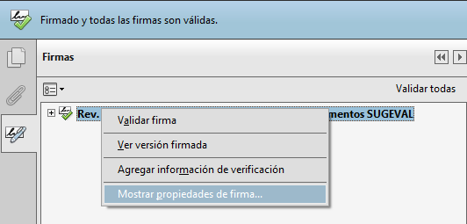

- Se observará una pantalla como la siguiente donde se debe tomar como la fecha y hora la que se indica como Marca de hora.
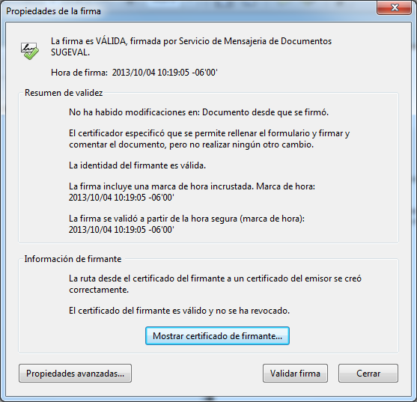

- Si presiona clic en las opciones avanzadas se puede verificar que la firma digital fue emitida por la TSA SINPE, según lo indicado en la Autoridad de marcas de hora:

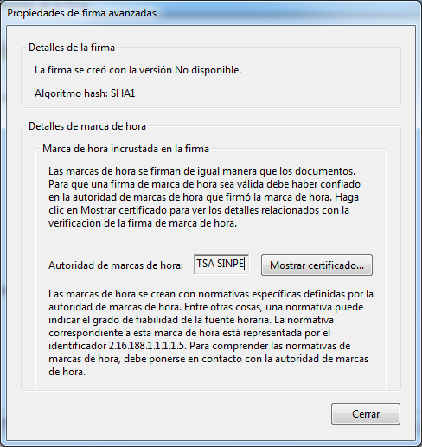
También es válida la Autoridad de marca de hora: GlobalTrustFinder
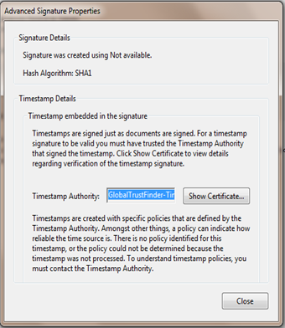

Atención de mensajes de advertencia

Los mensajes de advertencia correspondencia a avisos que el Adobe Reader muestra cuando se abre un documento PDF firmado digitalmente, bajo tales condiciones podría mostrarse una alerta como la siguiente:

Hay al menos una firma que presenta problemas
- Al abrir el archivo PDF se muestra una alerta donde se indica que “hay al menos una firma que presenta problemas”. Para corregir dicha alerta se debe instalar el certificado digital de la raíz de la Autoridad Certificadora de SUGEVAL (que corresponde al que emite el certificado digital con el cual se firma el acuse de recibo).

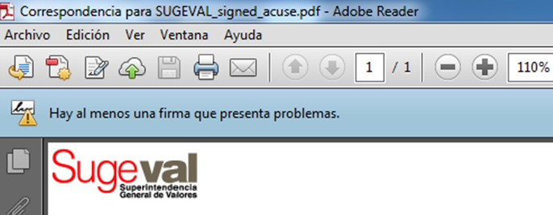

- Para instalar el certificado digital de SUGEVAL, debe seguir la Guía de instalación del certificado digital de SUGEVAL, disponible en el sitio web de SUGEVAL en la sección Servicios y Trámites – Servicio de Mensajería de Documentos .
- Una vez instalado el certificado digital se debe verificar que se muestre “Firmado y todas las firmas son válidas”.

